**《Java程序设计》实验报告**

**学生姓名： 耿立博 班级： 19计算机3班 学号： 2019207320123**

**实验日期： 2021.5.18 指导教师： 胡继礼、谷宗运、李芳芳**

**实验环境：win7+Jdk1.8+Eclipse**

**一、实验目的**

**掌握** 1.掌握集合类的概念

2.掌握Set、List、Map三个集合的区别

3.掌握ArrayList和LinkedList的区别，TreeSet和HashSet区别；

3.掌握使用迭代器进行集合的遍历

**熟悉** 1. Collection和Collections的区别；

**二、实验内容**

**以下类包名统一为cn.edu.ahtcm.bean**

1.定义一个TestList类要求如下

（1）利用List接口和泛型新建一个ArrayList对象list，要求为String类型；

（2）list添加“China”，“Usa”，“India”，“Japan”四个字符串；

（3）打印输出list

（4）用3种方式遍历list元素

（5）删除索引为2的元素，然后打印输出list；

2.定义一个类TestSet要求如下

（1）利用Set接口和泛型新建一个HashSet对象set，要求为String类型

（2）set依次添加"黄山"、"大蜀山"、"泰山"、"大蜀山"、"黄山";

（3）打印输出set查看结果；

（4）用Iterator遍历set

3.定义一个类TestTreeSet，要求如下：

（1）定义TreeSet对象treeSet，左边用接口Set右边用TreeSet；

（2）依次添加“apple”，“pear”，“bannana”，“orange”；

（3）打印输出treeSet；观察输出的字符串输出顺序（注释说明为什么是有序的？按照什么顺序排列的？）

4.定义一个类TestMap要求如下

（1）利用Map接口和泛型新建一个字典HashMap对象map，然后插入如下键值对

1 China

2 India

3 USA

（2）打印输出key为1的值；

（3）查阅api文档和互联网资料，分别用3种不同的方法对此map对象进行遍历打印输出；

5. 定义一个类TestCollectionsSort，要求如下

（1）查阅api文档(<https://www.matools.com/api/java8> )和互联网资料，利用Collections的sort()方法对list[“China”,”Usa”,”India”,”Japan”]进行字典排序，然后输出排序前和排序后的结果

（2）定义一个ArrayList，添加[“China”,”Usa”,”india”,”Japan”]元素；

（3）利用Collections的sort()方法对list[“China”,”Usa”,”india”,”Japan”]进行字典排序，然后输出排序前和排序后的结果

6. 定义一个类TestCollectionsShuffle，要求如下

（1）查阅api文档(<https://www.matools.com/api/java8> )和互联网资料，利用Collections的shuffle()对list进行洗牌(洗牌算法，即传入一个有序的List，可以随机打乱List内部元素的顺序，效果相当于让计算机洗牌)；

(2)定义一个ArrayList，循环添加1到20自然数；

(3)打印输出此list；

(4)使用Collections的shuffle()对list进行洗牌,打印输出洗牌后的list

**三、实验过程（按上述实验内容要求写出源代码及运行结果）**

**1.实验-1**

**【源码】**

**package** cn.edu.ahtcm.bean;

**import** java.util.ArrayList;

**import** java.util.Iterator;

**import** java.util.List;

**public** **class** TestList {

**public** **static** **void** main(String[] args) {

//（1）利用List接口和泛型新建一个ArrayList对象list，要求为String类型；

List<String> list = **new** ArrayList<String>();

//（2）list添加“China”，“Usa”，“India”，“Japan”四个字符串；

list.add("China");

list.add("Usa");

list.add("India");

list.add("Japan");

//（3）打印输出list

System.***out***.println(list);

//（4）用3种方式遍历list元素

System.***out***.println("==============1===================");

**for**(**int** i=0;i<list.size();i++){

System.***out***.println(list.get(i));

}

System.***out***.println("==============2===================");

**for**(String s:list){

System.***out***.println(s);

}

System.***out***.println("==============3===================");

Iterator<String> it = list.iterator();

**while**(it.hasNext()){

System.***out***.println(it.next());

}

//（5）删除索引为2的元素，然后打印输出list；

list.remove(2);

System.***out***.println(list);

}

}

**【运行结果】**

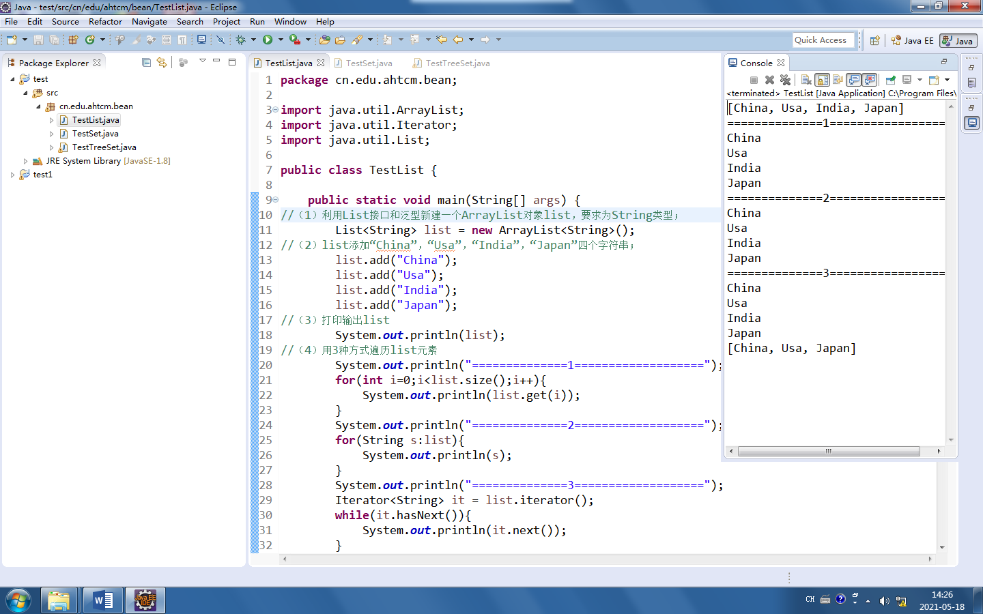

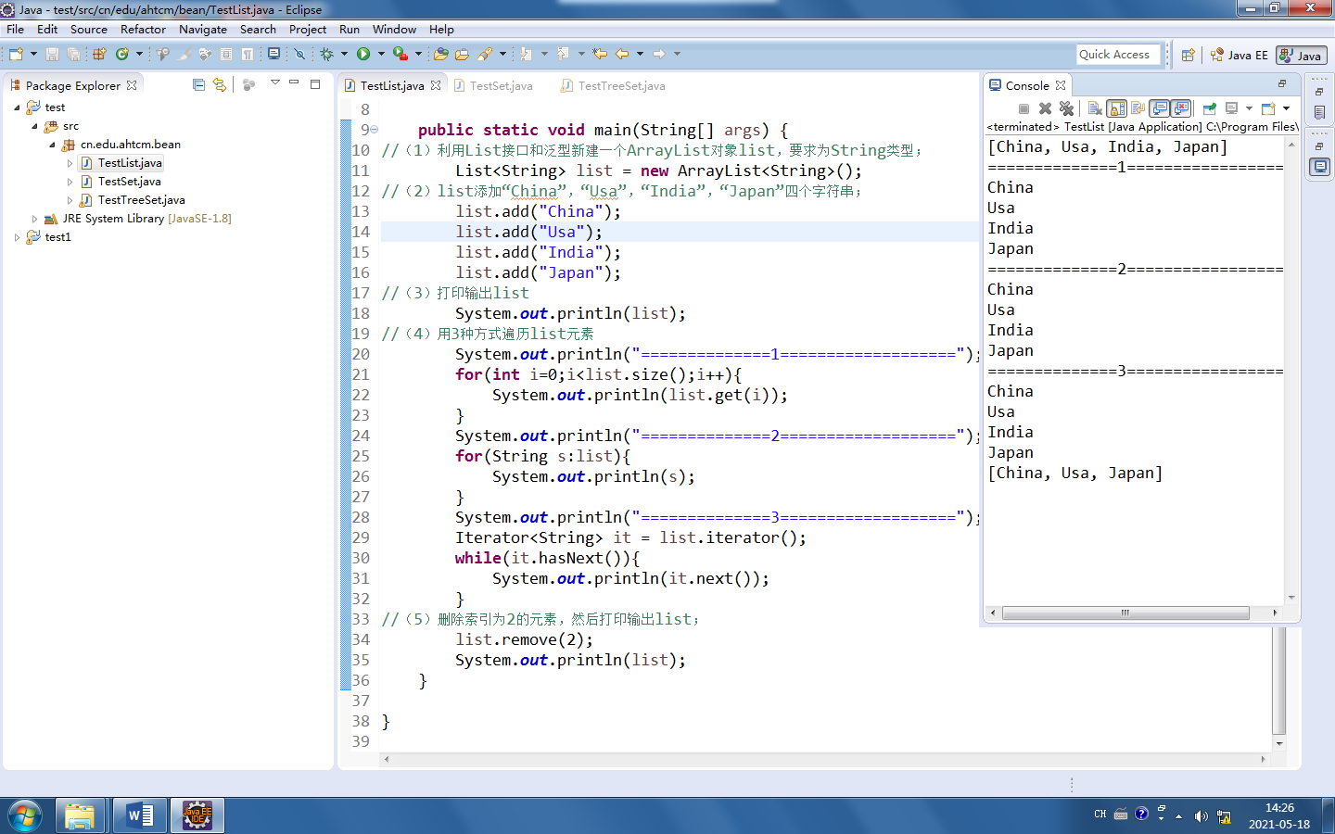

**2.实验-2**

**【源码】**

**package** cn.edu.ahtcm.bean;

/*

2.定义一个类TestSet要求如下

（1）利用Set接口和泛型新建一个HashSet对象set，要求为String类型

（2）set依次添加"黄山"、"大蜀山"、"泰山"、"大蜀山"、"黄山";

（3）打印输出set查看结果；

（4）用Iterator遍历set

*/

**import** java.util.Set;

**import** java.util.HashSet;

**import** java.util.Iterator;

**public** **class** TestSet {

**public** **static** **void** main(String[] args) {

Set<String> set = **new** HashSet<String>();

set.add("黄山");

set.add("大蜀山");

set.add("泰山");

set.add("大蜀山");

set.add("黄山");

System.***out***.println(set);

Iterator<String> it = set.iterator();

**while**(it.hasNext()){

System.***out***.println(it.next());

}

}

}

**【运行结果】**

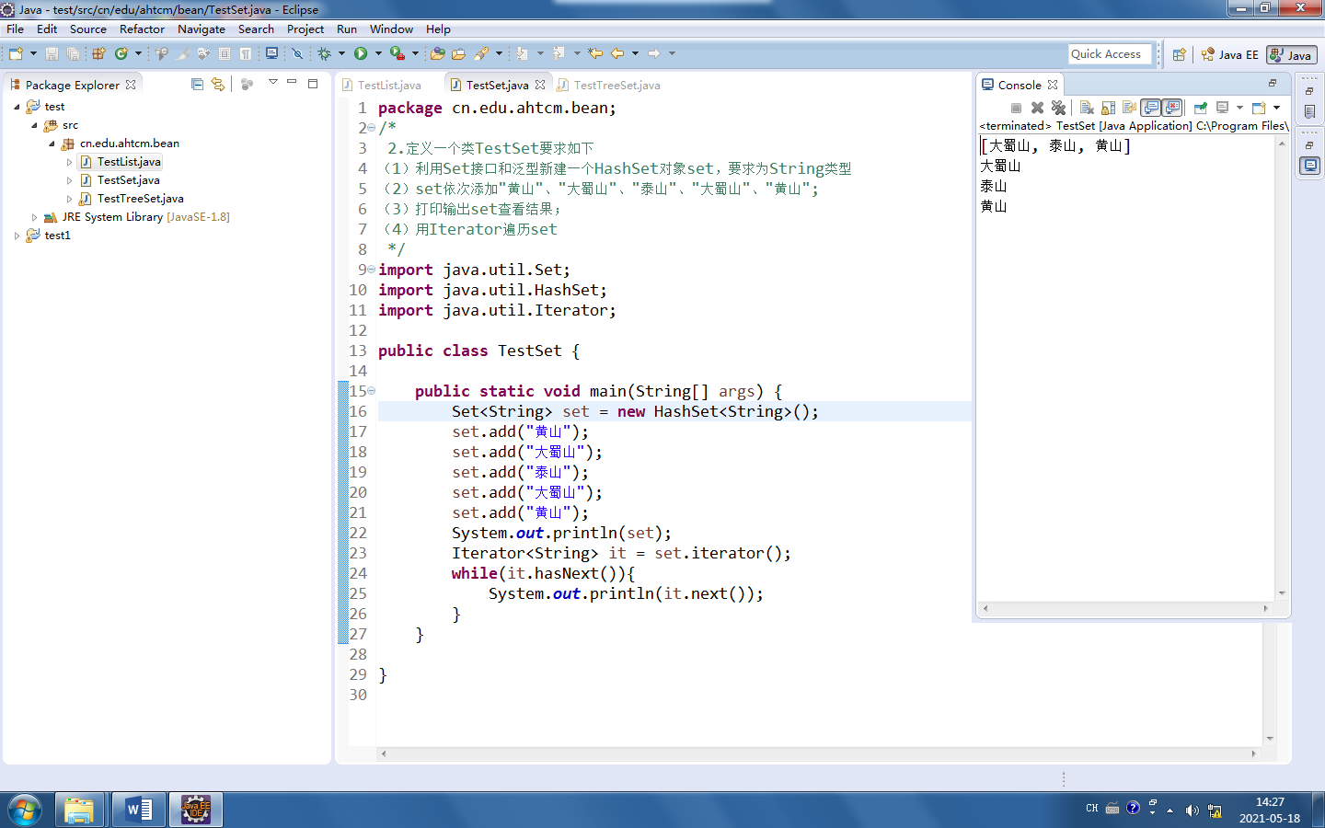

**3.实验-3**

**【源码】**

**package** cn.edu.ahtcm.bean;

/*3.定义一个类TestTreeSet，要求如下：

（1）定义TreeSet对象treeSet，左边用接口Set右边用TreeSet；

（2）依次添加“apple”，“pear”，“bannana”，“orange”；

（3）打印输出treeSet；观察输出的字符串输出顺序（注释说明为什么是有序的？按照什么顺序排列的？）

*/

**import** java.util.Set;

**import** java.util.TreeSet;

**public** **class** TestTreeSet {

**public** **static** **void** main(String[] args) {

Set<String> treeset = **new** TreeSet<String>();

treeset.add("apple");

treeset.add("pear");

treeset.add("bannana");

treeset.add("orange");

System.***out***.println(treeset);

//因为TreeSet采用二叉树遍历，可以对集合元素按照一定的比较规则进行排序。

//题中字符串按照字典排序

}

}

**【运行结果】**

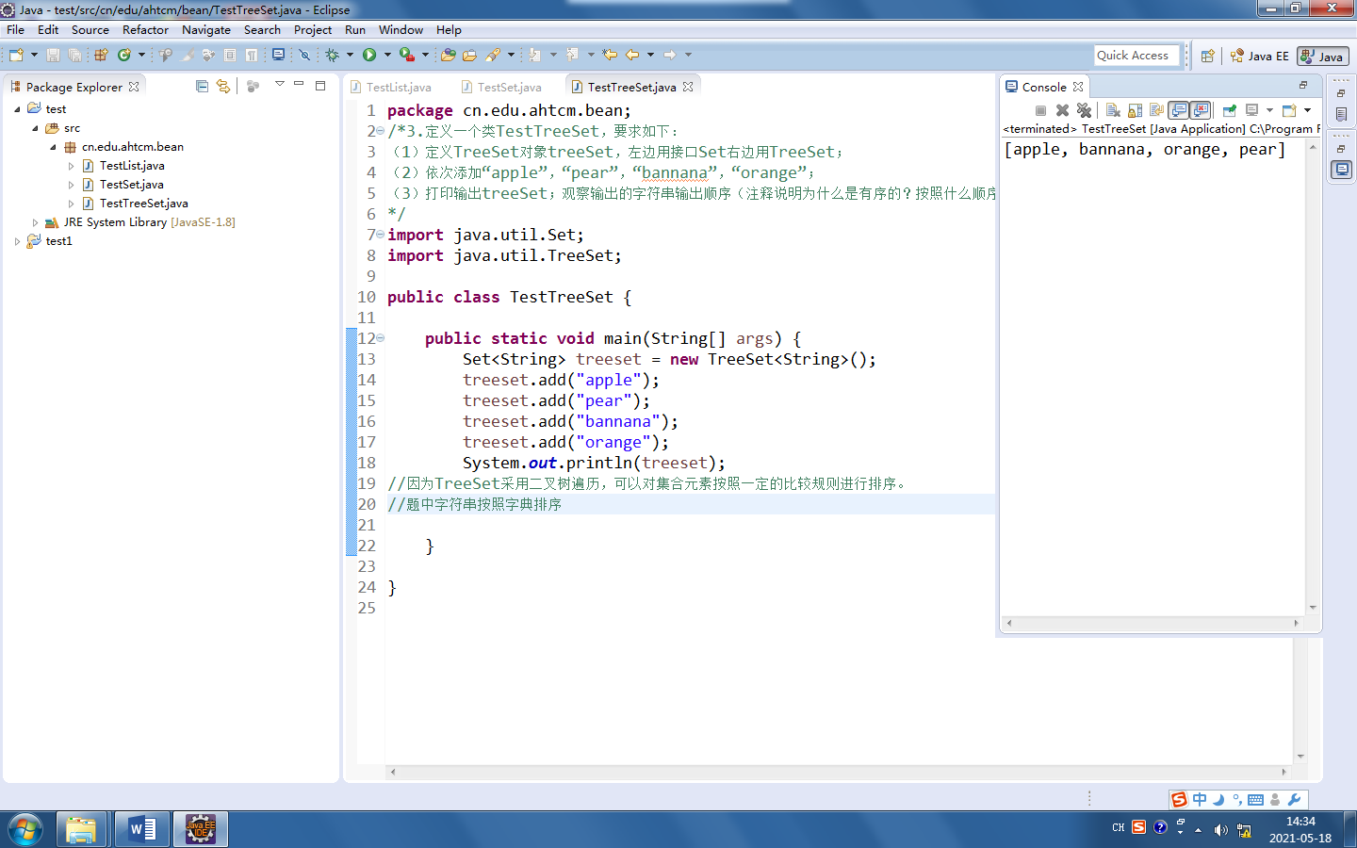

**4.实验-4**

**【源码】**

**package** cn.edu.ahtcm.bean;

/*

4.定义一个类TestMap要求如下

（1）利用Map接口和泛型新建一个字典HashMap对象map，然后插入如下键值对

1 China

2 India

3 USA

（2）打印输出key为1的值；

（3）查阅api文档和互联网资料，分别用3种不同的方法对此map对象进行遍历打印输出；

*/

**import** java.util.HashMap;

**import** java.util.Iterator;

**import** java.util.Map;

**import** java.util.Map.Entry;

**public** **class** TestMap {

**public** **static** **void** main(String[] args) {

Map<Integer,String> map = **new** HashMap<Integer,String>();

map.put(1,"China");

map.put(2,"India");

map.put(3,"USA");

System.***out***.println(map.get(1));

System.***out***.println("==============1===================");

Iterator<Integer> it = map.keySet().iterator();

**while**(it.hasNext()){

System.***out***.println(map.get(it.next()));

}

System.***out***.println("==============2===================");

**for**(Entry<Integer,String> e:map.entrySet()){

System.***out***.println(e.getKey()+" "+e.getValue());

}

System.***out***.println("==============3===================");

map.forEach((id,val)->System.***out***.println(id+" "+val));

}

}

**【运行结果】**

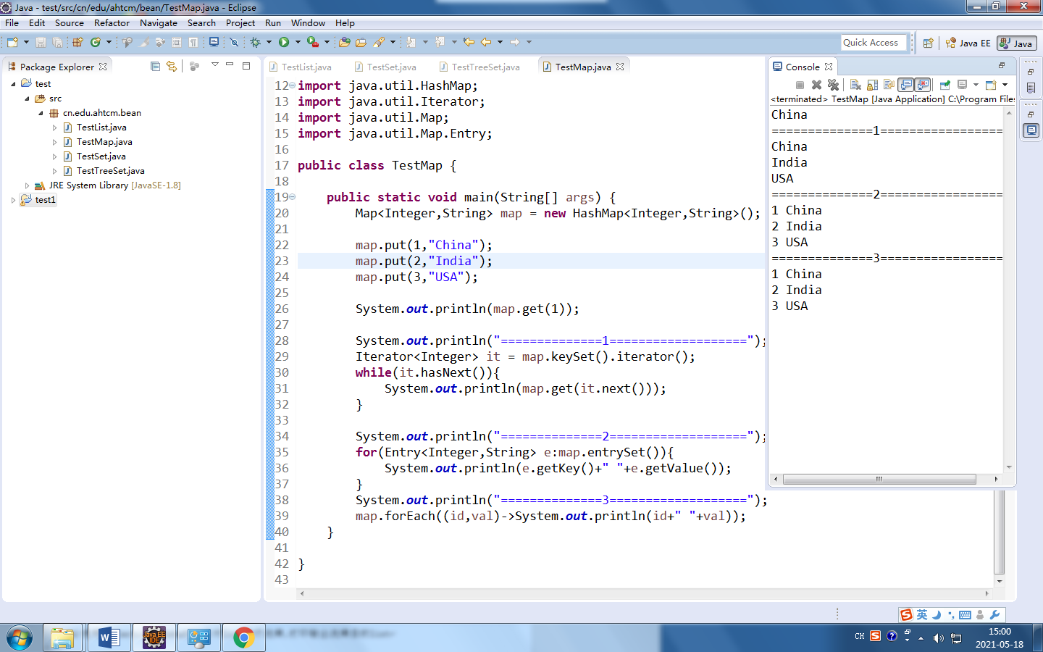

**5.实验-5**

**【源码】**

**package** cn.edu.ahtcm.bean;

/*

5. 定义一个类TestCollectionsSort，要求如下

（1）查阅api文档(https://www.matools.com/api/java8 )和互联网资料，利用Collections的sort()方法对list[“China”,”Usa”,”India”,”Japan”]进行字典排序，然后输出排序前和排序后的结果

（2）定义一个ArrayList，添加[“China”,”Usa”,”india”,”Japan”]元素；

（3）利用Collections的sort()方法对list[“China”,”Usa”,”india”,”Japan”]进行字典排序，然后输出排序前和排序后的结果

*/

**import** java.util.List;

**import** java.util.ArrayList;

**import** java.util.Collections;

**public** **class** TestCollectionShuffle {

**public** **static** **void** main(String[] args) {

List<String> l = **new** ArrayList<String>();

l.add("China");

l.add("Usa");

l.add("India");

l.add("Japan");

System.***out***.println("排序前："+l);

Collections.*sort*(l);

System.***out***.println("排序后："+l);

}

}

**【运行结果】**

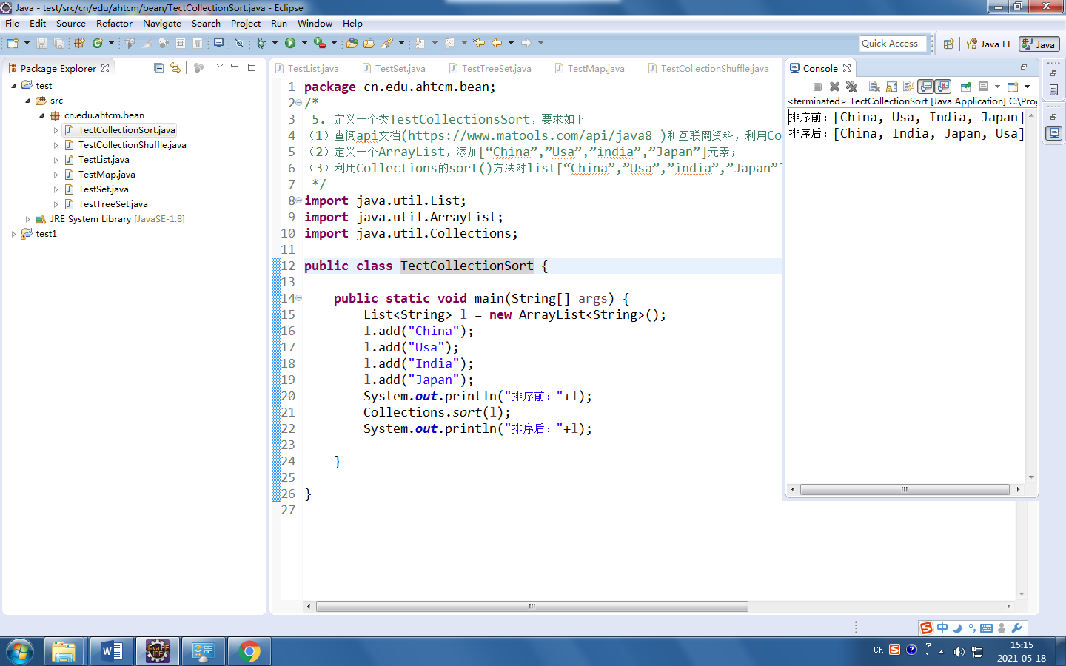

**6.实验-6**

**【源码】**

**package** cn.edu.ahtcm.bean;

**import** java.util.ArrayList;

**import** java.util.Collections;

**import** java.util.List;

/*

6. 定义一个类TestCollectionsShuffle，要求如下

（1）查阅api文档(https://www.matools.com/api/java8 )和互联网资料，利用Collections的shuffle()对list进行洗牌(洗牌算法，即传入一个有序的List，可以随机打乱List内部元素的顺序，效果相当于让计算机洗牌)；

(2)定义一个ArrayList，循环添加1到20自然数；

(3)打印输出此list；

(4)使用Collections的shuffle()对list进行洗牌,打印输出洗牌后的list

*/

**public** **class** TestCollectionShuffle {

**public** **static** **void** main(String[] args) {

List<Integer> l = **new** ArrayList<Integer>();

l.add(1);l.add(2);l.add(3);l.add(4);l.add(5);

l.add(6);l.add(7);l.add(8);l.add(9);l.add(10);

l.add(11);l.add(12);l.add(13);l.add(14);l.add(15);

l.add(16);l.add(17);l.add(18);l.add(19);l.add(20);

System.***out***.println("处理前："+l);

Collections.*shuffle*(l);

System.***out***.println("处理后："+l);

}

}

**【运行结果】**

